Instalación
Windows 7
Sistemas Informáticos

Laura Díaz Cheung
DM1E
Índice
1. Instalación 3
2. Conclusión 6

Instalación

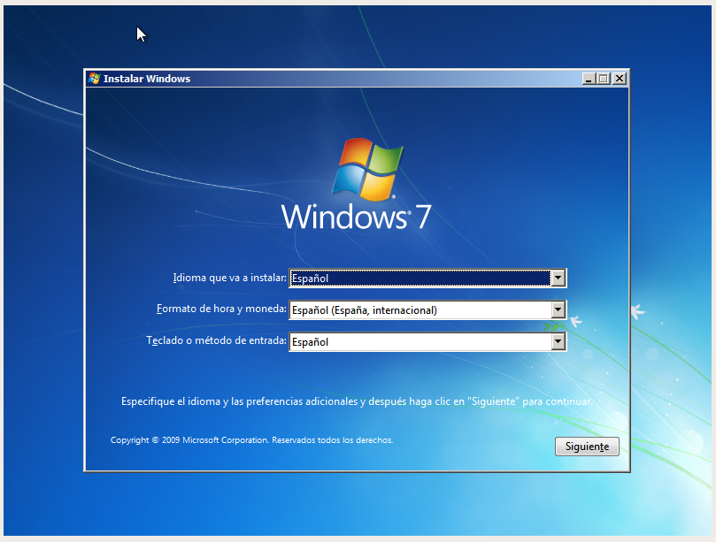
Para instalar Windows 7 es muy parecido a Windows 10 como hemos hecho anteriormente. La imagen que muestro debajo es la primera pantalla de la instalación, como en la mayoría de instalaciones lo primero que se debe hacer es seleccionar el idioma del sistema operativo y en el que va a estar también la instalación.

Lo demás ya es como he dicho, muy similar a instalaciones de otros sistemas operativos, particionado, instalación, nombre del equipo, contraseña para el usuario…

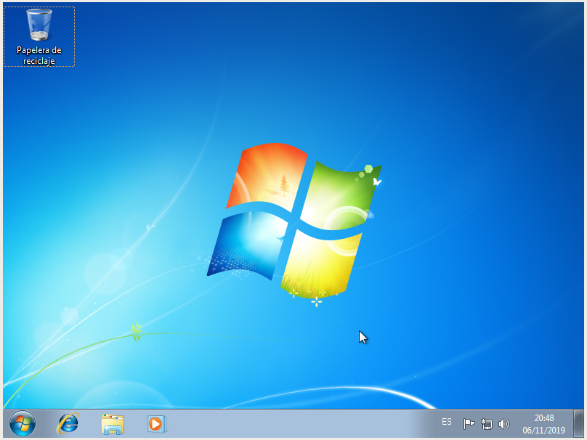
Instalo las GuestAdditions, porque al ser una máquina virtual no se ajusta a la pantalla.
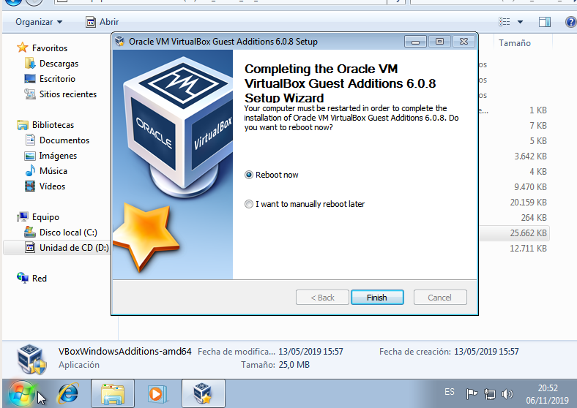
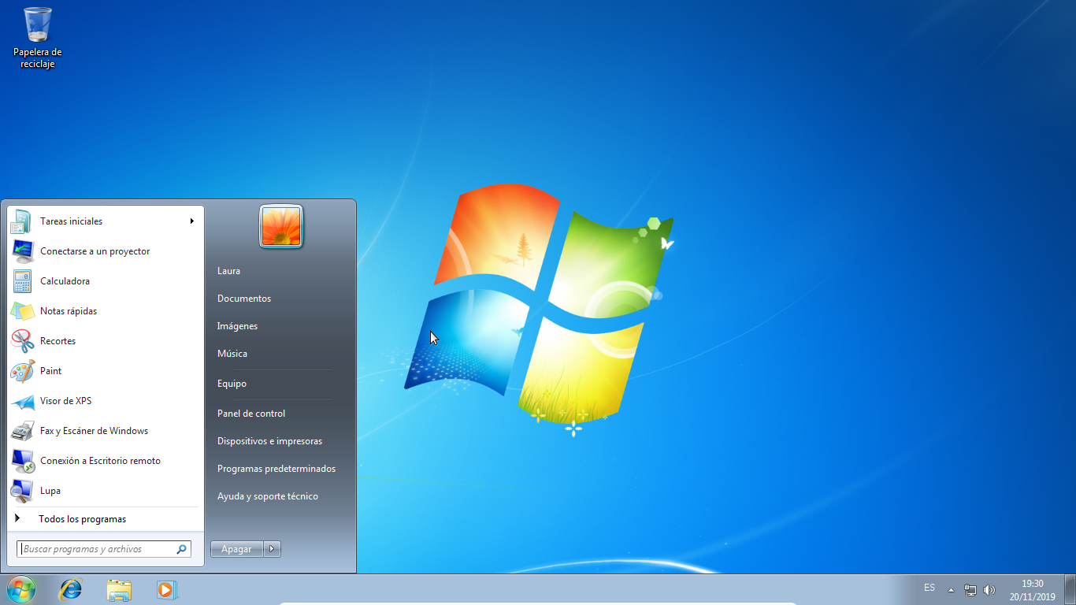

Conclusión

Windows 7 me parece bastante completo y muy parecido a Windows 10, en mi opinión creo que se ve más simple y más fácil de utilizar, aunque tiene pocas aplicaciones instaladas por defecto, en parte es más eficiente porque no ocupa tanto en disco y como en Windows 10 hay muchas aplicaciones instaladas por defecto y muchas no se suelen usar, lo cual ocupan más en memoria que podría ser utilizada para otras aplicaciones o archivos...

